XU1884 scheda creata il 18 luglio 2026
Descrizione storico-bibliografica
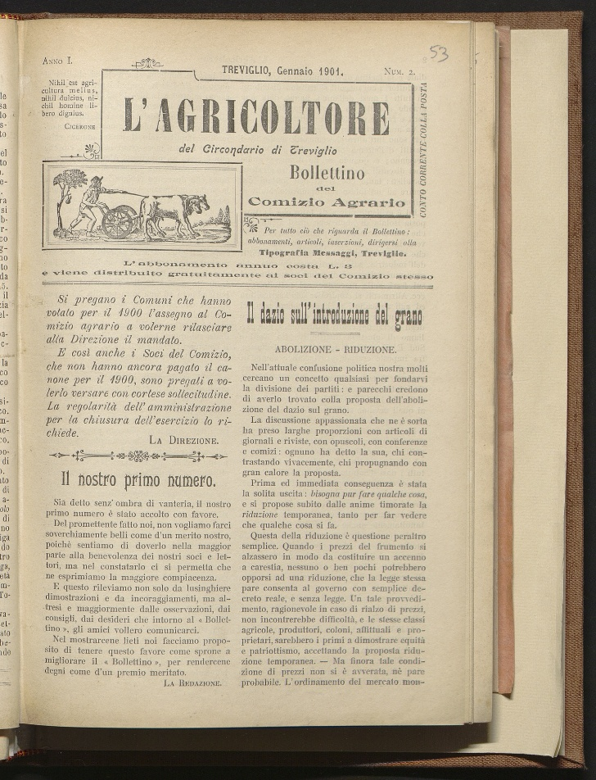
*Bollettino mensile del Comizio agrario per la circoscrizione circondariale di Treviglio. - N. 1 (settembre 1867)-anno 2, n. 28 (dicembre 1869). - Treviglio : Tip. Messaggi, 1867-1969. - 2 volumi ; 23 cm. - LO10734610
*Comizio agrario del circondario di Treviglio : bollettino. - Anno 3, n. 1 (gennaio 1870)-anno 8, n. 4 (ott.- nov.-dic. 1875). - Treviglio : Tip. G. B. Messaggi, 1870-1875. - 6 volumi ; 22 cm. ((Mensile. - Titolo in testa ai fascicoli. - Titolo della copertina d'insieme, quando presente: Bollettino mensile del comizio agrario per la circoscrizione circondariale di Treviglio. - Continuazione di: Bollettino mensile del Comizio agrario per la circoscrizione circondariale di Treviglio. - CFI0689390

L'*agricoltore del circondario di Treviglio : bollettino del Comizio agrario. - Anno 1, n. 1 (dicembre 1900)- . - Treviglio : [s. n., 1900-1902]. – 2 volumi. ((Mensile. - CFI0425548
Copia digitale: 1900-1902; 1900-1902

Autore: Comizio agrario del circondario di Treviglio
Soggetto: Agricoltura – Treviglio <territorio> - 1867-1902

